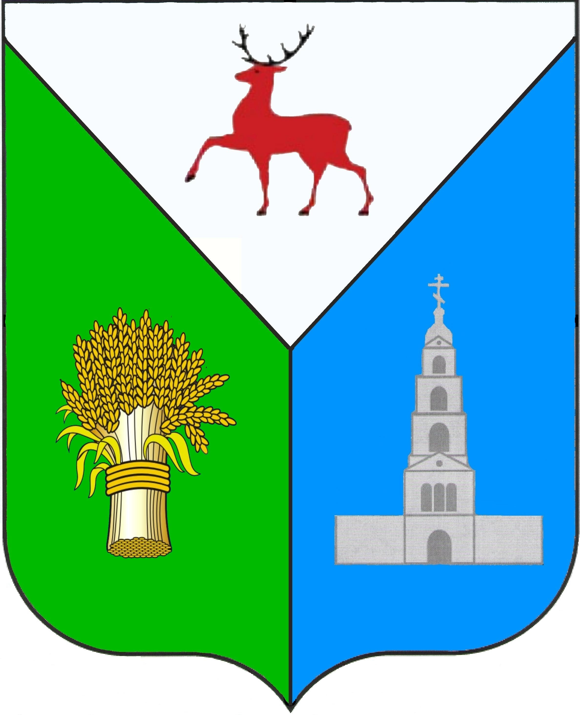

Председатель Земского собрания

Дивеевского муниципального района
Нижегородской области

ПОСТАНОВЛЕНИЕ

27 ноября 2019 года |  | N | 3

О назначении публичных слушаний

В соответствии со статьей 28 Федерального Закона от 06.10.2003 года № 131-ФЗ «Об общих принципах организации местного самоуправления в Российской Федерации», статьей 25 Положения о бюджетном процессе в Дивеевском муниципальном районе Нижегородской области, утвержденного решением Земского собрания Дивеевского района Нижегородской области от 16.12.2016 № 88
п о с т а н о в л я ю:
1. Назначить и провести 10 декабря 2019 года в 10-00 часов публичные слушания по проекту бюджета Дивеевского муниципального района Нижегородской области на 2020 год и плановый период 2021 и 2021 годов, место проведения публичных слушаний - актовый зал администрации Дивеевского муниципального района Нижегородской области, адрес: с.Дивеево, ул. Октябрьская, д. 10.
2. Назначить и провести 13 декабря 2019 года в 10-00 часов заседание Земского собрания Дивеевского муниципального района Нижегородской области по утверждению бюджета Дивеевского муниципального района Нижегородской области на 2020 год и плановый период 2021 и 2022 годов.
3. Опубликовать настоящее постановление и проект бюджета Дивеевского муниципального района Нижегородской области на 2020 год и плановый период 2021 и 2022 годов на официальном сайте администрации Дивеевского муниципального района Нижегородской области в сети Интернет и в районной газете «Ударник».
4. Участникам публичных слушаний направлять свои замечания и предложения в адрес Земского собрания Дивеевского муниципального района Нижегородской области (с.Дивеево, ул. Октябрьская, д.10, каб. 27, телефон 4-41-24) до 05 декабря 2019 года.
5. Постоянной комиссии Земского собрания Дивеевского муниципального района Нижегородской области по бюджетной, финансовой и налоговой политике:
- 10 декабря 2019 года подготовить протокол публичных слушаний и заключение о результатах публичных слушаний и направить их председателю Земского собрания Дивеевского муниципального района Нижегородской области;
- 11 декабря 2019 года опубликовать заключение о результатах публичных слушаний в районной газете «Ударник».

Председатель Земского собрания Д.Е.Борцов

